  GLICEMIA PÓS-PRANDIAL  A coleta deverá ser feita no mesmo dia da glicemia de jejum;  Ao iniciar a alimentação, marcar o horário, aguardar 2 horas, a partir do início da refeição e retornar ao laboratório com 30 minutos de antecedência;  Se for ingerir sobremesa, ingeri-la imediatamente após o almoço. Não pode ingerir bebidas alcoólicas em nenhum momento do teste. Pode ingerir água nesse período;  Neste intervalo de 2 horas não poderá: chupar balas, mascar chicletes, tomar café, chá, suco, sorvete, etc...  PROT.LAB.001.00 – MANUAL DE COLETA  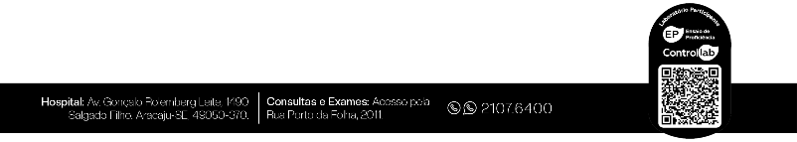 | GLICEMIA PÓS-PRANDIAL  A coleta deverá ser feita no mesmo dia da glicemia de jejum;  Ao iniciar a alimentação, marcar o horário, aguardar 2 horas, a partir do início da refeição e retornar ao laboratório com 30 minutos de antecedência;  Se for ingerir sobremesa, ingeri-la imediatamente após o almoço. Não pode ingerir bebidas alcoólicas em nenhum momento do teste. Pode ingerir água nesse período;  Neste intervalo de 2 horas não poderá: chupar balas, mascar chicletes, tomar café, chá, suco, sorvete, etc...  PROT.LAB.001.00 – MANUAL DE COLETA  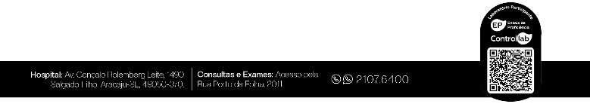
GLICEMIA PÓS-PRANDIAL  A coleta deverá ser feita no mesmo dia da glicemia de jejum;  Ao iniciar a alimentação, marcar o horário, aguardar 2 horas, a partir do início da refeição e retornar ao laboratório com 30 minutos de antecedência;  Se for ingerir sobremesa, ingeri-la imediatamente após o almoço. Não pode ingerir bebidas alcoólicas em nenhum momento do teste. Pode ingerir água nesse período;  Neste intervalo de 2 horas não poderá: chupar balas, mascar chicletes, tomar café, chá, suco, sorvete, etc...  PROT.LAB.001.00 – MANUAL DE COLETA | GLICEMIA PÓS-PRANDIAL  A coleta deverá ser feita no mesmo dia da glicemia de jejum;  Ao iniciar a alimentação, marcar o horário, aguardar 2 horas, a partir do início da refeição e retornar ao laboratório com 30 minutos de antecedência;  Se for ingerir sobremesa, ingeri-la imediatamente após o almoço. Não pode ingerir bebidas alcoólicas em nenhum momento do teste. Pode ingerir água nesse período;  Neste intervalo de 2 horas não poderá: chupar balas, mascar chicletes, tomar café, chá, suco, sorvete, etc...  PROT.LAB.001.00 – MANUAL DE COLETA
GLICEMIA PÓS-PRANDIAL  A coleta deverá ser feita no mesmo dia da glicemia de jejum;  Ao iniciar a alimentação, marcar o horário, aguardar 2 horas, a partir do início da refeição e retornar ao laboratório com 30 minutos de antecedência;  Se for ingerir sobremesa, ingeri-la imediatamente após o almoço. Não pode ingerir bebidas alcoólicas em nenhum momento do teste. Pode ingerir água nesse período;  Neste intervalo de 2 horas não poderá: chupar balas, mascar chicletes, tomar café, chá, suco, sorvete, etc...  PROT.LAB.001.00 – MANUAL DE COLETA | GLICEMIA PÓS-PRANDIAL  A coleta deverá ser feita no mesmo dia da glicemia de jejum;  Ao iniciar a alimentação, marcar o horário, aguardar 2 horas, a partir do início da refeição e retornar ao laboratório com 30 minutos de antecedência;  Se for ingerir sobremesa, ingeri-la imediatamente após o almoço. Não pode ingerir bebidas alcoólicas em nenhum momento do teste. Pode ingerir água nesse período;  Neste intervalo de 2 horas não poderá: chupar balas, mascar chicletes, tomar café, chá, suco, sorvete, etc...  PROT.LAB.001.00 – MANUAL DE COLETA

